浙江省舟山中学2016—2017学年度高三化学10月月考试题
学校：__________姓名：__________班级：__________考号：__________

1、下列各组离子在指定条件下一定能大量共存的是( )
A．在加入铝粉能产生氢气的溶液中：NH₄⁺、Fe^{2＋}、SO₄^{2—}、NO₃—
B．能使碘化钾淀粉试纸变蓝的溶液中：Na＋、NH₄⁺、S^{2－}、Br－
C．能使红色石蕊试纸变蓝的溶液中：Na＋、K＋、CO₃^{2—}、NO₃—、AlO₂—
D．在含有大量Fe^{3＋}的溶液中：NH₄⁺、Na＋、Cl－、SCN－
【答案】C
2、下列有关试剂的保存方法，错误的是（ ）
A．氢氟酸保存在无色玻璃试剂瓶中
B．氢氧化钠溶液保存在具橡皮塞的玻璃试剂瓶中
C．少量的钠保存在煤油中
D．新制的氯水通常保存在棕色玻璃试剂瓶中
【答案】A
3、用FeSO₄还原MnO₄﹣，若还原2.4×10^{﹣3}mol MnO₄﹣，消耗6mL 2mol·L^{﹣1} FeSO₄溶液，则Mn元素在还原产物中的化合价是( )
A．+1 B．+2
C．+4 D．+5
【答案】B
4、在不同条件或不同用量时，下列物质间发生化学反应产物不同的是（ ）
① AlCl₃和NaOH溶液 ②Na₂CO₃溶液和盐酸 ③ AgNO₃溶液和氨水 ④ C和O₂ ⑤ CO₂ 和NaOH溶液 ⑥ Fe和浓HNO₃ ⑦ 乙醇和O₂
A. ①③⑤⑦ B. ②④⑥⑦ C. ③④⑤⑥⑦ D. 全部
【答案】D
5、根据表中信息判断，下列选项不正确的是（ ）
序列 | 参加反应的物质 | 生成物
① | MnO₄﹣ … | Cl₂、Mn²⁺ …
② | Cl₂、FeBr₂ | FeCl₃、FeBr₃
③ | KMnO₄、H₂O₂、H₂SO₄ | K₂SO₄、MnSO₄ …
A．第①组反应中生成0.5mol Cl₂，转移电子1mol
B．第②组反应中Cl₂与 FeBr₂的物质的量之比为1：2
C．第③组反应的其余产物为H₂O和 O₂
D．氧化性由强到弱顺序为MnO₄﹣＞Cl₂＞Fe³⁺＞Br₂
【答案】D
6、物质中杂质（括号内为杂质）的检验、除杂的试剂或方法都正确的是（ ）
选项 | 物质及其杂质 | 检验 | 除杂
A | Cl₂（HCl） | 湿润的淀粉KI试纸 | 饱和食盐水
B | NO（NO₂） | 观察颜色或湿润的淀粉KI试纸 | 水
C | CO₂（HCl） | AgNO₃溶液（含稀硝酸） | 饱和Na₂CO₃溶液
D | NaHCO₃溶液（Na₂CO₃） | Ca（OH）₂溶液 | 过量CO₂
【答案】B
7、下列说法中错误的是（ ）
①有机物都是从有机体中分离出来的物质
②有机物都是含碳的共价化合物
③有机物都不溶于水，易溶于有机溶剂
④有机物不具备无机物的性质，都是非电解质
⑤当前在人类已知的化合物中，ⅣA族元素的化合物种类最多
⑥ⅢB族所含的元素种类最多．
A．①③④ B．③④⑤ C．②③④⑥ D．①②③④
【答案】D
8、下列物质不属于有机物的是（ ）
A．乙酸 B．氰化钠（NaCN） C．乙酸乙酯 D．酒精
【答案】B
9、下列解释物质制备或用途的反应方程式不正确的是（ ）
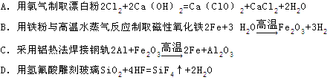
【答案】B
10、用NA表示阿伏加德罗常数的值。下列叙述正确的是： （ ）
A．电解精炼铜时，当阴极析出32g铜时，转移电子数小于NA
B．常温下，1.0L 1.0 mol/LNaAlO2溶液中含有的氧原子数为2NA
C．等物质的量的干冰和葡萄糖中所含碳原子数之比为1∶6，氧原子数之比为1∶3
D．0.10 mol Fe粉与足量水蒸气反应生成的H2分子数为0.10NA
【答案】C
11、某同学对铁的氧化物产生浓厚兴趣，查阅资料后得到以下信息：
在空气中把铁灼烧至500 ℃就形成Fe₃O₄；温度再升高，可形成Fe₂O₃；在更高的温度下加热Fe₂O₃(约1 400 ℃)时，可失去氧，又得到Fe₃O₄。即：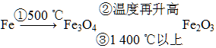
下列说法正确的是（ ）
A．FeO、Fe₂O₃和Fe₃O₄均为黑色固体
B．反应②③互为可逆反应
C．热稳定性顺序为：FeO>Fe₂O₃>Fe₃O₄
D．四氧化三铁中铁元素的化合价复杂，若写成氧化物的形式则化学式可写为FeO·Fe₂O₃，若视四氧化三铁为一种盐其化学式可写为Fe(FeO₂)₂
【答案】D
12、Cu₂S与一定浓度的HNO₃反应，生成Cu(NO₃)₂、CuSO₄、NO₂、NO和H₂O，当NO₂和NO的物质的量为1∶1时，实际参加反应的Cu₂S与HNO₃的物质的量之比为 ( )
A. 1∶7 B. 1∶9 C. 1∶5 D. 2∶9
【答案】A
13、某化学实验小组拟用下图装置进行钠与氧气反应的实验。
(1)将一小块钠放在石棉网上加热，能观察到的实验现象有__________________________________， 写出发生反应的化学方程式：________________________。
(2)上述实验中还观察到有黑色固体物质生成，其原因可能为2Na＋CO₂C＋Na₂O₂或4Na＋3CO₂C＋2Na₂CO₃，这两个化学方程式的反应类型既属于基本反应类型中的__________反应，也属于__________(填“氧化还原”或“非氧化还原”)反应。

【答案】(1)钠燃烧，发出黄色火焰，石棉网上有淡黄色粉末生成；2Na＋O₂Na₂O₂
(2)置换；氧化还原

14、某校化学实验兴趣小组为了探究在实验室制备Cl₂的过程中有水蒸气和HCl挥发出来，同时证明氯气的某些性质，甲同学设计了如图所示的实验装置（支撑用的铁架台省略），按要求回答问题．
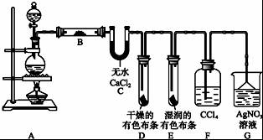
（1）下列方法中，可制得氯气的正确组合是 （填序号）．
①MnO₂和浓盐酸混合共热 ②KMnO₄和浓盐酸混合 ③次氯酸钠和浓盐酸混合
④K₂Cr₂O₇和浓盐酸混合 ⑤KClO₃和浓盐酸混合
A．①②⑤ B．②④⑤ C．①②④ D．全部可以
（2）若用含有0.2mol HCl的浓盐酸与足量的MnO₂反应制取Cl₂，制得的Cl₂体积（标准状况下）总是小于1.12L的原因是 ．
（3）①装置B的作用是 ，现象是 ．
②装置D和E出现不同现象说明 ．
③装置F的作用是 ．
④写出装置G中发生反应的离子方程式： ．
（4）乙同学认为甲同学的实验有缺陷，不能确保最终通入AgNO₃溶液中的气体只有一种．为了确保实验结论的可靠性，证明最终通入AgNO₃溶液的气体只有一种，乙同学提出在某两个装置之间再增加一个装置．你认为装置应加在 与 之间（填装置字母序号），装置中应放 （填写试剂或用品名称）．
【答案】（1）D；
（2）浓盐酸随着反应的进行浓度逐渐降低，最终变为稀盐酸，反应不再产生氯气；
（3）① 证明有水蒸气产生；白色固体变蓝色；
② 氯气无漂白性，次氯酸有漂白性；
③ 吸收氯气；
④ Cl﹣+Ag⁺=AgCl↓；
（4）F；G；湿润的淀粉KI试纸．
15、电子工业常用30%的FeCl₃溶液腐蚀敷在绝缘板上的铜箔，制造印刷电路板。
（1）检验溶液中Fe³⁺存在的试剂是 ，证明Fe³⁺存在的现象是 。
（2）写出FeCl₃溶液与金属铜发生反应的化学方程式： 。
（3）某工程师为了从使用过的腐蚀废液中回收铜，并重新获得纯净的FeCl₃溶液，准备采用下列步骤：
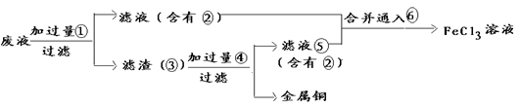
①请写出上述实验中③的化学式：
②配制并保存硫酸亚铁溶液时，常在其中加入
③要证明某溶液中不含Fe³⁺而可能含有Fe²⁺，进行如下实验操作时的最佳顺序为 。
①加入足量氯水 ②加入足量溶液 ③加入少量KSCN溶液
A、①③ B、③② C、③① D、①②③
④写出向②⑤的合并液中通入⑥的离子方程式
【答案】（1）KSCN溶液 溶液变为红色
（2）
（3）① ②稀硫酸与铁粉 ③C ④

16、如图装置中，容器甲内充入0.1mol NO气体，干燥管内装有一定量Na₂O₂，从A处缓慢通入CO₂气体．恒温下，容器甲中活塞缓慢由D向左移动，当移至C处时容器体积缩小至最小，为原体积的，随着CO₂的继续通入，活塞又逐渐向右移动．（不考虑活塞的摩擦）
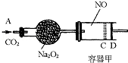
已知：2Na₂O₂+2CO₂→2Na₂CO₃+O₂
（1）已知当活塞移至C处时，干燥管中物质的质量增加了2.24g．
①此时，通入标准状况下的CO₂气体多少L？
②容器甲中NO₂转化为N₂O₄的转化率是多少？
③活塞移至C处后，继续通入a mol CO₂，此时活塞恰好回至D处．则a值必 0.01（填大于、小于、等于），其理由是 ．
（2）若改变干燥管中Na₂O₂的量，要通过调节甲容器的温度及通入的量CO₂，使活塞发生从D到C，又从C到D的移动，则Na₂O₂的质量最小值应大于 g．
【答案】（1）①1.792L
②25%
③小于；活塞移至C，体积不会再减少，则干燥管中Na₂O₂已反应完，活塞由C向D移动，体积扩大，2NO₂N₂O₄平衡左移，使二者物质的量增多，活塞移至D时，气体物质的量共增加0.01 mol，因此所需CO₂必小于0.01 mol；
（2）1.56g．

17、已知化合物A，B，C，E，F，G和单质甲，乙所含元素均为短周期元素，A的浓溶液与甲能发生如图所示的反应，甲是常见的黑色固体单质，可为生产生活提供热能，乙是常见的无色气体单质，B是无色有刺激性气味的气体，是主要的大气污染物之一，常温下，C是一种无色液体．
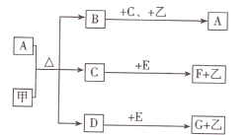
请回答下列问题
（1）C的化学式 ．
（2）D的电子式 ．
（3）写出C+E→F+乙的离子方程式 ．
（4）写出B+C+乙→A的化学方程式并用单线桥表示电子转移的方向和数目 ．
【答案】（1）H₂O；
（2）；
（3）2Na₂O₂+2H₂O=4Na⁺+4OH﹣+O₂↑；
（4）．
18、下图为一些物质之间的转化关系，其中部分反应中反应物或生成物未列全。已知A、H、I、K均为家庭厨房中的常见物质，其中A是食品调味剂，H是消毒剂的有效成分，I、K可用作食品发泡剂。B是一种有机酸盐，E、F、G均为氧化物，L是红褐色沉淀。
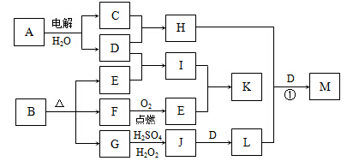
根据以上信息，回答下列问题：
⑴ B的组成元素为 。
⑵ 鉴别等物质的量浓度的I、K稀溶液的实验方法为 。
⑶ G→J的离子方程式为 。
⑷ M是含氧酸盐，反应①中H、L、D的物质的量之比为3∶2∶4，则M的化学式为 。
【答案】⑴ Fe、C、O
⑵ 取I、K的稀溶液，分别滴加CaCl₂溶液，出现白色沉淀者为I
⑶ 2FeO＋H₂O₂＋6H＋＝2Fe^{3＋}＋4H₂O
⑷ Na₂FeO₄
19、从以下公共安全事件中，你能得到关于氯气性质的一些什么信息？
马来西亚中部怡保市郊区2010年3月22日下午发生氯气中毒事件，造成近千人受到不同程度的中毒，其中有16人中毒较重，被送入怡保中央医院治疗。
2004年4月15日下午，处于主城区的重庆天原化工总厂氯氢分厂工人在操作中发现，2号氯冷凝器出现穿孔，有氯气泄漏，厂方随即进行处置。16日1时左右，裂管发生爆炸；凌晨4时左右，再次发生局部爆炸，大量氯气向周围弥漫。由于附近民居和单位较多，重庆市连夜组织人员疏散居民。16日17时57分，5个装有液氯的氯罐在抢险处置过程中突然发生爆炸，事故共造成9人死亡和失踪，3名重伤已脱离生命危险。死伤人员均为天原化工总厂领导技术人员和职工。事故发生后，重庆市消防特勤队员昼夜连续用高压水网（碱液）进行高空稀释，在较短的时间内控制了氯气的扩散。
【答案】氯气有毒；氯气对金属有一定腐蚀性；液氯容易汽化；碱液可吸收氯气消除氯气的毒性。

20、对于数以千万计的化学物质和为数更多的化学反应，分类法的作用几乎是无可替代的．
(1)现有下列6种物质：SO₂、SiO₂、CaO、MgO、Fe₂O₃、Na₂O₂.按照不同的分类标准，它们中有一种物质与其他5种有明显的不同，请找出这种物质，并写出依据(写出两种分类方法)：
①____________________________________________________________________.
②_______________________________________________________________________.
(2)从上述物质中分别找出两种能相互反应的物质，各写一个非氧化还原反应的方程式和氧化还原反应的方程式：
_______________________________________________________________________、
________________________________________________________________________.
(3)虽然分类的方法不同，但离子反应和氧化还原反应之间也存在着一定的关系，请用简单的图示方法表示二者之间的关系：______________________.
(4)生活中的食醋和淀粉溶液分别属于分散系中的______和________，用________可以鉴别(填化学专用名词)．

【答案】(1)①SO₂常温常压下是气体，其余是固体
②Na₂O₂是过氧化物，其余为酸性氧化物或碱性氧化物(答案不唯一，合理即可)
(2)CaO＋SiO₂=====CaSiO₃(或MgO＋SO₂=====MgSO₃等其他合理答案) Na₂O₂＋SO₂===Na₂SO₄
(3)
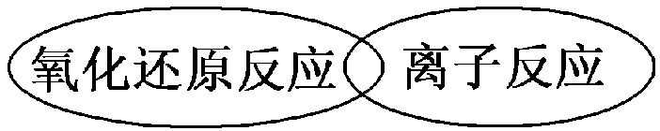
(意思正确、能表示二者的交叉关系即可)
(4)溶液 胶体 丁达尔效应

21、电解法在金属精炼、保护环境、处理废水中起着十分重要的作用。
(1)右图为电解精炼银的示意图，________(填a或b)极为含有杂质的粗银，若b极有少量红棕色气体生成，则生成该气体的电极反应式为______________________。
(2)电解法处理酸性含铬废水(主要含有Cr2O72－)时，以铁板作阴、阳极，处理过程中存在反应Cr2O72－＋6Fe2＋＋14H＋===2Cr3＋＋6Fe3＋＋7H2O，最后Cr3＋以Cr(OH)3形式除去。回答下列问题：
①写出电极反应式：阴极________________，阳极________________。
②当生成1 mol Cr(OH)3时，电路中转移电子的物质的量至少为________mol。
③电解过程中有Fe(OH)3沉淀生成，原因是______________________________
_________________________________________________________________。
(3)电解降解法可用于治理水中硝酸盐的污染。电解降解NO3－的原理如图所示。
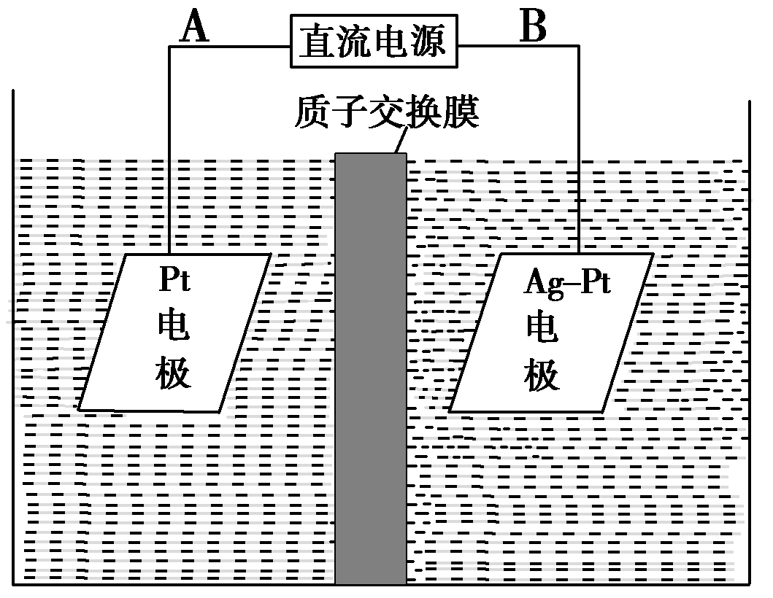
电源正极为________(填A或B)，阴极反应式为______________________。
②若电解过程中转移了2 mol电子，则膜两侧电解液的质量变化差(Δm左－
Δm右)为________g。
【答案】(1)a NO3－＋3e－＋4H＋===NO↑＋2H2O或NO3－＋e－＋2H＋===NO2↑＋H2O
(2)①2H＋＋2e－===H2↑ Fe－2e－===Fe2＋ ②6 ③阳极生成的Fe2＋被溶液中的Cr2O72－氧化Fe3＋，阴极H＋放电，随着溶液中的酸性下降，使Fe3＋的水解平衡右移，生成Fe(OH)3沉淀
(3)①A 2NO3－＋6H2O＋10e－===N2↑＋12OH－ ②14.4

